简要使用说明

这是一个为在校学生而设计的电商平台系统，第一次浏览网站时，会弹出对话框让用户选择所在的学校和寝室楼栋：
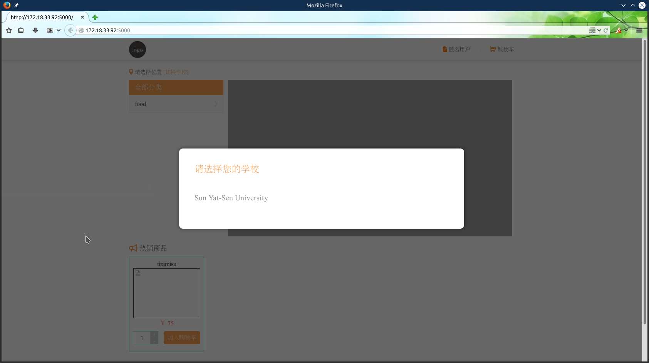
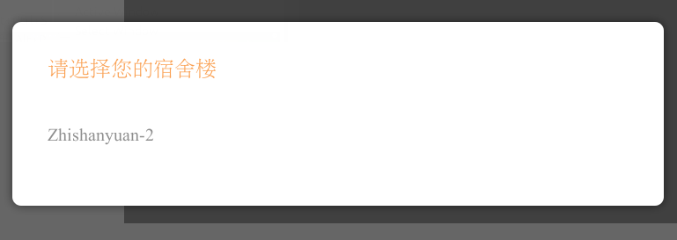
该两项设置可以稍后在主页再次修改。选择完毕后将展现主页：
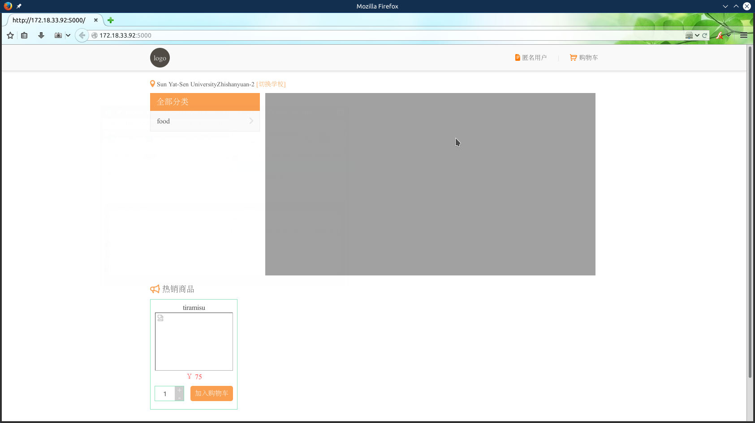
其中：
左上角为快速返回主页按钮；
右上角用于显示当前用户身份，点击可进入用户的订单记录；
右上角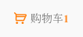用于显示购物车的商品数量，点击可进入购物车；
中央部分是主要操作区域，包含商品分类和欢迎图片（此处没有显示）；
下方是近期最热销的商品列表，用户可在此处快速将商品加入购物车。

点击对应的分类可以查看在该分类下的商品：
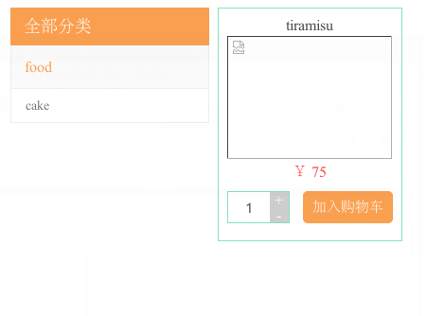
右侧显示商品的名称，图片，鼠标停留其上还可以显示商品简介：
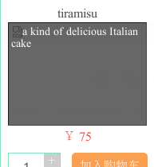
用户可在下方选择商品数量（超过库存数将会被提示“超出库存”而不能加入购物车）：
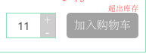
加入购物车后，用户可在购物车页面进行结算：
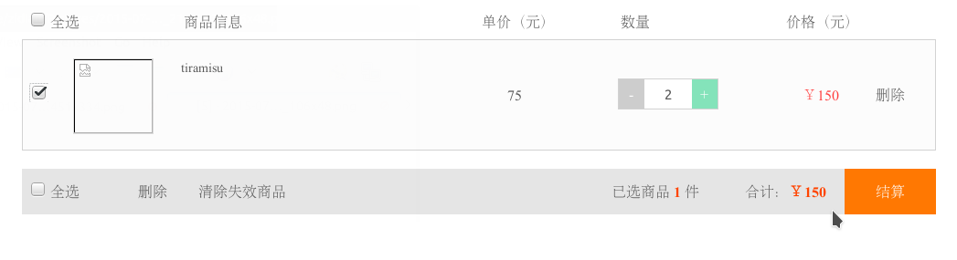
填写必要的信息后即可添加订单。
